**SPRINT 1 GRUPO -**E-9-56

**-MVC**

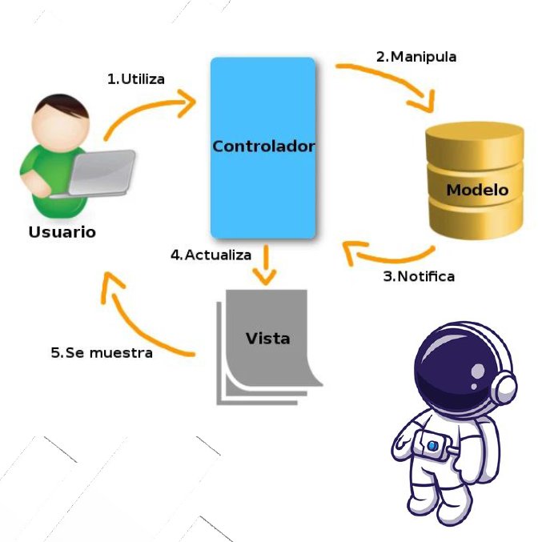

**Java-Script-**

**Framework Vue.js**

**HTML**

**CSS**

**Mongo DB**

**Node JS Express**

**-Backlog**

[**https://trello.com/b/6myA3Zsv/mintic-ciclo-3-sprint-0**](https://trello.com/b/6myA3Zsv/mintic-ciclo-3-sprint-0)

* **Interfaces de Usuario- Navegación entre Interfaces**

